V. Regeling

- Ademhalingcentra
- Receptoren
- Responsen
- CO₂
- O₂
- Inspanning

- Inspanning

Heel belangrijk punt sowieso op één van de examens

Een persoon gaat op een fiets zitten in een laboratorium. Eerst in rust en dan steeds sneller en sneller fietsen. Er is een mondstuk: de uitgeademde lucht komt in een zak. De lucht die wordt ingeademd is de omgevingslucht.

Ze gaan na hoe groot de zak wordt in functie van de tijd: men meet de lucht die geventileert wordt. Men gaat om de minuut prikken in het oor van de persoon. Men gaat hier het capilair bloed uithalen. Een oor is goed bevloeid. Het bloed in de haarvaten is qua samenstelling hetzelfde als de arteriele bloed. Dus men bepaald de samenstelling van het bloed.

Figuur 1:
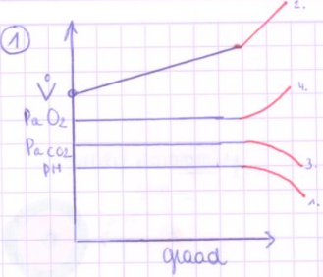
De 1e verandering: de vetilatie
X-as: graad van ...??
Y-as : ventilatie, de arteriele zuurstofspaning (PaO2), de arteriele CO2 spanning (PaCO₂) en de arteriele pH

De ventilatie neemt toe, maar men weet niet waarom. Men weet het niet omdat de andere parameters die de ademhaling bepalen niet toenemen.

De anaerobe drempel wordt bereikt.
De anaearobe drempel = het moment waar het hartdebiet maximaal is toegenomen.
MAAR de spieren zouden willen dat het hartdebiet nog meer toenement omdat ze meer bloed nodig hebben (10keer meer bloed nodig). Het hart kan maximum met een factor 5 toenemen. Dat betekent dat de spieren te weinig bloed krijgen, dit is de anaearobe drempel. Op dat moment gaan de spieren te weinig bloed, O₂ krijgen en gaan ze dus glucose anaeroob afbreken en dan ontstaat melkzuur. De pH gaat dus dalen, dit leidt tot metabole acidose.
De carotische lichaampjes reageren op een daling van de pH in het bloed, zij stimuleren de ademhaling. De ademhaling gaat dus toenemen.

Nu gaan we aan de hand van de formules de grafiek de zuurstofspanning en CO₂ spanning aanvullen.
GEVOLG:
Formule 1:
P_{a,CO2} ↓ = P_{A,CO2} = $\frac{{CO}_{2}-productie}{ventilatie ↑}$
P_{A,O2} ↑ = P_{a,O2} = P_{I,O2} - $\frac{P_{A,CO2} ↓}{0.8}$
Alveolaire mag door arteriool vervangen worden omdat de waarden hetzelfde zijn. De ventilatie gaat toenemen dus de breuk wordt kleiner, dus de zuurstofspanning daalt. De compensatie van metabole ascidose.
We hebben te veel melkzuur, dus in compesantie gaat een ander zuur dalen, dit is de CO₂-daling, zodat het zuur in het lichaam niet te hoog wordt. CO₂ gaat dalen dus de zuurstofspanning gaat stijgen.

De 2e verandering: De capaciteit van zuurstofopname in de longen gaat stijgen
Het hartdebiet gaat stijgen met een factor 5. Dit is evenredig met de bloeddruk. Dus de pulmale druk in de circulatie gaat ook stijgen. Wanneer de pulmonale druk strijgt, dan gaat er recrutering van capilairen gebeuren (gesloten --> open) en er gaat ook dillatatie van de capilairen in de longen gebeuren. Hierdoor kan er meer bloed in de capilairen stromen (van 70ml naar 200ml). Als er meer bloed in de longen zit dan kan er meer zuurstof diffunderen naar het bloed.

3e verandering: bij inspanning gaat de zuurstof-afgaven aan de spier gaat stijgen
2 verklaringen:

- Vorige les gezien: in actieve weefsels gaat de zuurstof-dissociatiecurve naar rechts verschuiven (redenen vorige les)
- In de spieren gaan capilairen gerecruteerd worden. In de spieren gaan gesloten capilairen open.

Figuur 2:
Spier in rust: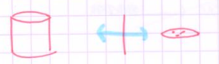
Actieve spier: 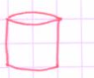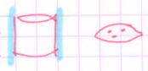
Het gevolg in de actieve spier: het oppervlak waar diffusie kan langst gebeuren gaat vergroten. De capilairen zitten dichter bij de spiercellen.
Beide fenomenen bevorderen de difusie van O₂ naar de spieren omdat de lengte waarover de difusie moet gebeuren over een kleinere afstand gaat.

FOUT OP EXAMEN: punt 2 en punt 3 niet vergeten, de volgorde van de curve onthouden.

- Niet-zwangere vrouw

- Gonadotropinen
- Cyclus
- folliculaire fase
- luteale fase
- Uterus

- Gonadotropinen
Definitie: hormonen die de gonaden laten werken
gonaden: bij de vrouw de ovarium, de eierstok
FSH = folikelstimulerend hormong LH= lutheiniserend hormoon

Waar worden deze gevormd?
door de gonadotrope cellen die in de adenohypofyse liggen (voorkwab v adenofyse). De gonadotropecellen moeten gestimuleerd worden. Dit gebeurt door GnRH (= gonadtropine releasing hormone).

Figuur 3 : vrouw die naar links kijkt

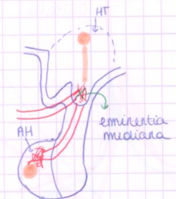

HT = hypothalamus
AH = adenohypofyse

Rood = de bevloeiing v/d ementiatia mediana geel= neuron dat GnRH aanmaakt

De ementitia mediniana is een deel van de HT. De doorbloeding van de ementia mediana komt terecht in de adenohypofyse.
GnRH wordt getransporteerd door de axon en gesecreteerd in het bloed en stroomt zo naar de adenohypofyse. Wanneer GnRH bindt aan de gonadotrope cel dan wordt FSH en LH gesecreteerd in het bloed. De secretie van GnRH verloopt pulsatil (= in pulsen, 6minuten secretie en dan 1-4u geen secretie meer). De gonadotrope cel wordt dus ook pulsatil gestimuleerd. De frequentie bepaalt welk gonadotropinine wordt gesecreteerd. 1 puls per uur LH (hoogfrequent) en 1 puls per 4 uur FSH (laagfrequent)

De secretie van FSH en LH wordt sterk geregeld (belangrijkste punt van dit deel):
Figuur 4:

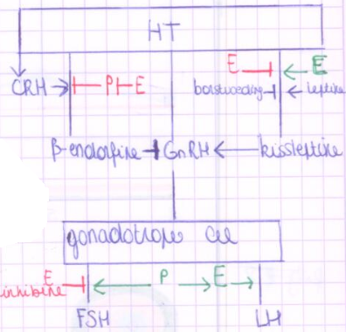
LH en FSH stimuleren de gonaden, ze zorgen ervoor dat de vrouw vruchtbaar is.

Secretie stimuleren: meer FSH en LH: meer vruchtbaar
Secretie inhiberen: minder FSH en LH : minder vruchtbaat
Dus het is de regeling van de vruchtbaarheid

De 1e factor die de vruchtbaarheid regeld: kisspeptine
Een hormoon gevormd door de hypothalamus. Kisspeptine stimuleert de GnRH secretie, stimuleert zo de LH en de FSH secretie en stimuleert dus de vruchtbaarheid.
Leptine stimuleert kisspeptine-secretie en stimuleert zo de vruchtbaarheid. Leptine is een hormoon gesecreteerd door het vetweefsel, dus vetweefsel stimuleert de vruchtbaarheid.
Vb1: Naarmate meisjes opgroeien, gaan ze geleidelijk meer vetweefsel in hun lichaam opstapelen. Op een bepaald moment hebben ze zoveel vetweefsel dat het meisje vruchtbaar wordt.
Vb2: Wanneer iemand vetweefsel verliest, dan kan men onvruchtbaar worden. Anorexia nervosa (geen menstruatie meer).
Vb3: Verlies van vetweefsel bij topatleten kan ook onvruchtbaarheid veroorzaken.
Borstvoeding onderdrukt de secretie van kisspeptine, waardoor ze minder vruchtbaar zijn.

2e factor: β-endorfine :
Het is een opiaat. Β-endorfine wordt gesecreteert door de hypothalamus. Β-endorfine onderdrukt de secretie van GnRH en onderdrukt dus de vruchtbaarheid. Er is een factor die β-enordfine stimuleert en de vruchtbaarheid dus onderdrukt: CRH (=corticotropine-releasing hormoon). CRH is zelf ook afkomsting van de hypothalamus.
Het belang: CRH komt vrij bij stress, dus stress onderdrukt de vruchtbaarheid.
3 vormen van stress zorgt voor onvruchtbaarheid:
- Fysieke stress: topatleten
- Nutritionele stress: anorexia nervosa
- Emotionele stress: examenperiode, een regelamtige cyclus wordt onregelmatig

De laatse 3 factoren zijn v/d eierstokken : oestrogeen(E), progesteron(P) en inhibine
Groen: stimuleren Rood: inhiberen
kisspeptine wordt gestimuleerd door een hoge concentratie oestrogeen. De LH secrectie wordt gestimuleerd door een hoge concentratie oestrogeen. Progesteron potentieert het effect van oestrogeen en het stimuleert de FSH cycli.
Een positieve feedback: stimulerende factoren die LH en FSH stimuleren.

Inhiberende factoren:
- Hoge concentratie oestrogeen kunnen ook kisspeptinen in bepaalde situaties inhiberen.
- Progesteron in hoge concentratie stimuleerd de secretie van β-endorfine en dus inhibitie van FSH en LH secretie
- Oestrogeen stimuleert progesteron, waardoor β-endorfine versterkt wordt en FSH en LH secretie geinhibeert wordt
Figuur 5:

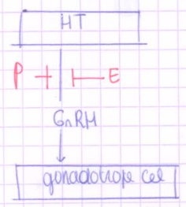

- Cyclus van de vrouw
inleiding folikels:
Figuur 6:
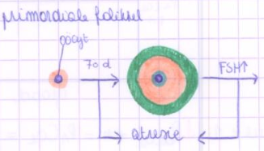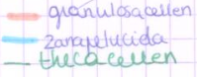

Eerst zijn er fibroblasten voor de geboorte. De primordiale follikels zijn gemaakt op de moment wanneer een meisje geboren is. Ze heeft in haar eierstok primordiale folikkels. Deze blijven daar 20-30-40-50 jaar onverandert zitten. Plots verandert dit, er wordt beslist om deze primordiale folikkel verder te laten groeien. Om het uur kiest er eentje om zich te ontwikkelen.
Na 70 dagen: de primordiale folikel groeit tot preantrale folikkel deze bevat een zona pellucida (blauw). Het lot van deze preantrale follikel hangt af van de FSH-concentratie: als FSH stijgt, dan gaat deze preantrale follikel verder kunnen groeien. Als FSH niet stijgt: dan gaat de folikkel kapot = atresie (BEGRIPPENLIJST EXAMEN)
Heel wat primordiale follikels gaan kapot tijdens de groei naar prenatrale follikel (dus tijdens die 70 dagen gaan ze kapot).
BESLUIT: Er zijn voordurend folikels die kapot gaan bij de vrouw en per folikel die kapot gaat, gaat ook een eicel kapot. Hoe ouder de vrouw hoe minder eicellen, hoe minder folikels in haar lichaam. Er komt een moment dat ze allemaal verdwenen zijn. Dit is de menopauze.
- Folikulaire fase
Figuur 7:

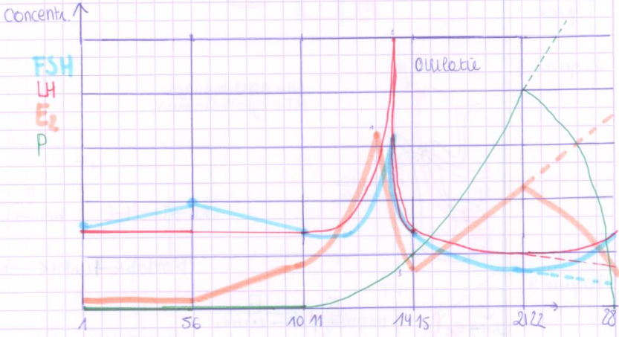
De stippellijn is de situatie bij een zwangere vrouw.
De 1e fase: we onderscheiden hierin 4 verschillende fasen:
- Recrutering: (van dag 1 tot dag5)
FSH stijgy van 8 naar 10 (de cijfers niet kennen gwn als referentie), de preantrale folikkels kunnen verder groeien (in het begin van de cyclus zitten er per eierstok een 20 tal preantrale folikels, deze gaan groeien tot 20 antrale folikkels). LH blijft hetzelfde. Er gaat een holte ontstaan in de granulosacellen: het antrum. Deze is gevult met vocht.
figuur 8: Dit zijn de antrale folikkels.
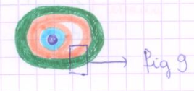
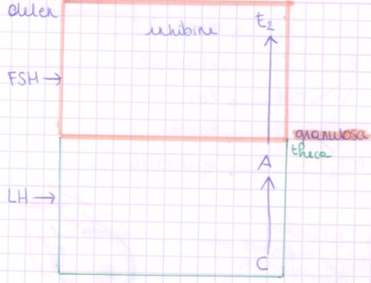
Figuur 9:
Androstenine en een klein beetje testosteron worden aangemaakt door de theca cellen. De theca cellen moeten eerst gestimuleert worden. Dit gebeurt door LH. De androgenen gaan naar de granulosa cellen en deze zorgen ervoor dat ze worden omgezet in vrouwlijke hormonen, estradion E2.
De granulosacel vormt ook inhibine. De granulosacellen gaan ook delen waardoor de folikkel groter wordt. De granulosacellen worden gestimuleerd door FSH zodat inhibine en E2 worden gevormd en de cel gaat delen.

- Selectie: (van dag 6 tot dag10)

Van de 20 antrale folikkels wordt er 1 geselecteerd en deze ene wordt veel groter dan alle andere folikkels. Dit noemt men de dominante folikkel. De dominante folikkel gaat het meeste oestrogeen en inhibine vormen.

Figuur 10:
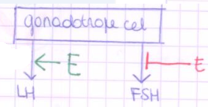
LH blijft gelijk want de concentraties van oestrogeen zijn nog niet hoog genoeg. FSH daalt wel door de concentratie oestrogeen. FSH daalt dus de androgenen worden minder goed omgezet in de oestrogenen, dus de follikkel komt meer en meer onder invloed van mannelijke hormonen. De folikkels kunnen daar niet tegen en gaan kapot, atresie. Dus de eicel gaat dood, ook de granulosacellen en de theca cellen worden terug fibroblasten (dit waren ze ook voor de geboorte). 19 follikels gaan kapot, enkel de dominante folikkel blijft leven. De dominante folikkel gaat niet kapot omdat ze haar FSH receptoren vernietigt heeft en deze vervangt door LH receptoren.
- We eindigen met 1 dominante folikkel

- Pre-ovulatoire folikkel
De ene folikkel wordt heel groot: pre ovulatoire folikkel.
De oestrogeen-concentratie stijgt. Oestrogenen hebben een positieve feedback op LH.

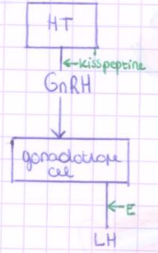
Figuur 11

LH zal heel sterk stijgen in concentratie. GEVOLG: de folikkel heeft LH receptoren en gaat dus heel sterk gestimuleert worden, deze follikel gaat in shock. Hierdoor ontstaat er luteïnisatie, de folikkel luteinieert.

Figuur 12:
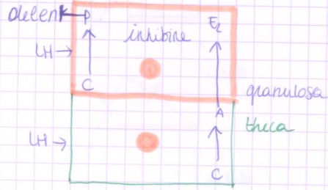
Dit geeft 3 veranderingen:
- Er gaat zich een gele kleurstof opstapelen in
die twee cellen, lutheine
- Cholesterol wordt omgezet naar progesteron
in de granulosa cel
- Progesteron remt het delen van de cel

Progesteron stijgt in het derde deel van de cyclus. Progesteron versterkt het effect van de oestrogeen op de LH-secretie . Progesteron leidt tot secretie van FSH.

Drie van de vier hormonen gaan plots dalen in concentratie: oestrogenen, FSH en LH. De rede is nog niet gekend enkel hypotheses. Je ziet nu drie pieken in het midden van de cyclus. Eerst is er een oestrogeen piek, die treedt 24 voor de ovulatie op. De 2 andere pieken LH en FSH treden 12u voor de ovulatie op.

- Ovulatie

1) Wat doen die hormonale veranderingen?
Figuur 13:
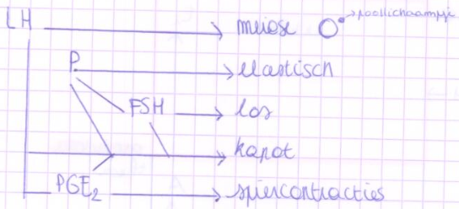
- Het eerste effect: LH stimuleert de meiose van de eicel. De moedercel deelt in een dochtercel en een poolichaampje, beide bevatten 23 chromosomen. (Het poollichaampje verdwijnt snel??).
- Het tweede effect: progesteron wordt gestimuleert. Dit zorgt voor het elastisch worden van de wand
- Derde effect: progesteron leidt ook tot FSH secretie. FSH zorgt voor het loskomen van granulosa cellen
- vierde effect: de wand gaat kapot, er ontstaat een gat in de wand v/d follikel. Ook de bedekking van de eierstok gaat kapot. Progesteron zorgt ook voor het kapot maken van de folikkel. FSH zorgt ook voor het kapot maken van de folikkel en prostaglandinen E2 zorgt ook voor het kapot maken.
- Vijfde effect: prostaglandine E2 zorgt voor spiercontracties v/h ovarium, eierstok.

